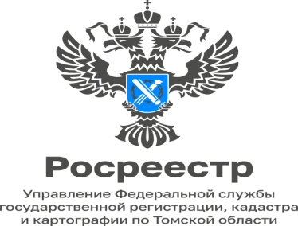

13.03.2023

Выставка "Большие сердца геодезии и картографии" развернулась в зданиях Томского Росреестра и филиала ППК Роскадастр

В рамках мероприятий, посвященных Международному женскому дню, 15- летию Росреестра, а также в преддверии дня работников геодезии и картографии в холле Управления Росреестра по Томской области и в здании филиала ППК Роскадастр развернулась выставка, посвященная женщинам-геодезистам,
топографам и картографам.
История развития геодезии и картографии богата интересными фактами, большими достижениями, она является важной частью истории нашей страны. Многие думают, что профессии геодезиста и картографа носят чисто мужской характер. Но это далеко не так, и открытая сегодня выставка - яркое тому подтверждение. Фотовыставка посвящена женщинам-геодезистам, топографам и картографам из разных уголков нашей большой страны, внесших свой вклад в развитие отрасли.
С онлайн выставкой можно ознакомиться по ссылкам:
VK https://vk.com/public196926452?w=wall-196926452_842
OK https://ok.ru/rosreestrp/topic/155256903437600

Материал подготовила Елена Брандт -
специалист-эксперт отдела организации,
мониторинга и контроля
Управления Росреестра по Томской области

